目 录
1 引言 1
1.1 开发背景及意义 1
1.2 系统相关技术 1
1.2.1前端框架Vue.js 1
1.2.2后端框架SpringBoot 2
1.2.3数据存储MySQL 2
1.3 本文组织结构 2
2 系统分析 4
2.1 系统可行性分析 4
2.1.1技术可行性 4
2.1.2操作可行性 4
2.1.3经济可行性 4
2.1.4法律可行性 4
2.2 系统功能需求分析 4
2.2.1系统管理员模块 4
2.2.2仓库管理员模块 5
2.3 系统流程分析 6
2.3.1操作流程 6
2.3.2业务流程 6
2.4 软硬件和性能需求 7
2.4.1软硬件需求 7
2.4.2性能需求分析 7
3 系统设计 8
3.1 系统总体架构设计 8
3.2 功能模块设计 8
3.3 数据库设计 9
3.3.1实体关系图设计 9
3.3.2数据库表设计 10
4 系统实现与关键代码 14
4.1 系统开发实现环境介绍 14
4.2 系统实现与关键代码 14
4.2.1用户身份认证 14
4.2.2个人信息管理模块 15
4.2.3仓库管理模块 18
4.2.4商品分类管理模块 21
4.2.5出入库管理模块 24
4.2.7库存变更记录模块 28
4.2.8图表统计模块 32
4.2.9仓库管理员管理模块 34
5 系统测试 39
5.1 系统测试环境 39
5.2 系统测试方案 39
5.3 功能测试举例 40
5.4 安全性和性能测试举例 41
6 结论 42
参考文献 43

1 引言

1.1 开发背景及意义
随着全球经济的不断发展和市场竞争的加剧，企业对于仓储和物流管理的要求日益提高。传统的仓储管理方式往往存在一些问题，如库存管理不精确、货物追踪困难、物流流程繁琐等，严重影响了企业的运营效率和客户满意度。
以往的仓库管理相关信息管理，都是工作人员手工统计。这种方式不但时效性低，而且需要查找和变更的时候很不方便。随着科学的进步，技术的成熟，计算机信息化也日新月异的发展，社会也已经深刻的认识，计算机功能非常的强大，计算机已经进入了人类社会发展的各个领域，并且发挥着十分重要的作用。
我们的项目旨在利用计算机技术的能力，减少人为干预，降低错误率，提高仓储管理的整体效率。通过自动化和数字化，实现实时追踪库存、高效处理订单以及与销售和采购等其他系统的无缝集成。
考虑到数据完整性和安全性的重要性，我们选择采用MySQL数据库进行持久化存储。这样可以确保关键信息如库存记录、客户详细信息和交易历史的安全可靠存储。同时，系统实施了用户身份验证和访问控制等安全措施，保障敏感数据的安全，防止未经授权的访问。
总而言之，该项目旨在开发一个现代化的仓储管理系统，解决传统仓储管理方法中存在的问题。通过利用技术、自动化流程和提升数据安全性，该系统将帮助企业高效管理库存、优化仓储运营，以适应竞争激烈的市场需求。

1.2 系统相关技术

1.2.1前端框架Vue.js
Vue.js是一套用于构建用户界面的渐进式框架。Vue.js的核心库专注于视图层，不仅易于上手，且易与其他第三方库结合开发。使用Vue.js作为前端框架有以下优势：
（1）Vue.js采用响应式数据绑定，能够自动追踪数据的变化并实时更新对应的视图。这意味着当数据发生变化时，视图也会跟着实时更新，使得开发者能够更专注于业务逻辑的实现，提高开发效率。
（2）Vue.js 通过组件化开发使得开发者可以将复杂的用户界面尽可能的分解为小且可复用的组件，这不仅使得代码结构更加清晰，也方便开发者进行后续的维护和复用。
（3) Vue.js通过使用虚拟DOM技术最小化操作实际DOM的次数来提高性能。当数据发生改变时，Vue.js 会先比对新旧虚拟DOM树的差异，然后只会更新实际变化的部分。这使得在大规模数据变更时，成功避免了频繁地对实际DOM树进行操作，更新DOM的效率更高。
（4）Vue.js拥有一个活跃的开源社区，提供了丰富的文档、教程和插件资源，这些资源对于解决开发过程中遇到的各种问题都非常有帮助。

1.2.2后端框架SpringBoot
SpringBoot是一个基于Spring框架的快速开发框架，它旨在简化Spring应用程序的开发过程和部署流程。使用SpringBoot作为后端框架有以下优势：
（1）SpringBoot通过提供一系列开箱即用的功能，减少传统 Spring 应用的配置，简化了Java后端应用的开发。
（2）SpringBoot支持自动配置，能够根据项目依赖项自动配置应用程序，让开发者专注于业务逻辑而不是繁琐的配置。
（3）SpringBoot的starter依赖机制简化了Maven和Gradle项目的依赖声明，通过包含一系列相关的库，使得开发者可以轻松地添加新功能。
（4）SpringBoot背后有一个强大的开源社区支持，提供了大量的工具、库和最佳实践。在开发过程中，可以充分利用社区的力量，获取丰富的经验和解决方案。

1.2.3数据存储MySQL
MySQL是被广泛使用的开源关系型数据库管理系统，具有高性能、高可靠性和简单易用性的特点。使用MySQL作为数据存储方案有以下优势：
（1）MySQL提供了直观的管理工具和丰富的文档支持，使开发者能够易于学习和使用。开发者可以通过简单的SQL查询语句就能够实现对数据库的管理、维护和优化。
（2）MySQL具有出色的性能和稳定性，能够处理大规模数据和高并发访问。其优化的存储引擎和查询执行引擎，以及对事务处理的支持，使得 MySQL在各种应用场景下都能够提供高效的数据处理能力。

1.3 本文组织结构
本文遵循软件开发的标准流程，共分为六个部分：
第一部分是引言。首先介绍项目背景、阐述开发该系统的必要性和实际意义；随后介绍系统用到的相关技术；最后确定本论文的组织结构，并对每一章节的主要内容进行简要介绍。
第二部分是系统分析。首先分析系统在技术、操作和经济方面的可行性；然后对系统功能按角色需求进行全面分析；随后分析整个系统操作流程，最后对系统软硬件和性能需求进行详细分析。
第三部分是系统设计。首先介绍系统的总体架构模式；然后详细介绍各功能模块的设计；最后对系统数据库进行详细设计，包括E-R图模型的构建和数据库表的具体设计。
第四部分是系统实现。首先说明了系统开发实现所需环境；然后详细介绍系统各功能模块的具体实现。
第五部分是系统测试。首先说明了系统测试所需环境；然后分析系统测试方案；最后根据测试方案编写和执行测试用例，完成系统平台的全面测试。
第六部分是结论总结。这一部分对整个仓库管理系统的开发过程进行了回顾和总结。对系统的优势和存在的不足进行了客观分析。

2 系统分析

2.1 系统可行性分析

2.1.1技术可行性
本系统将采用目前流行的前后端分离架构，前端使用Vue.js结合Element UI框架，这一组合能够提供丰富的用户界面组件，以实现交互性强、界面友好的用户界面；后端则采用具有快速部署特点的SpringBoot框架，结合MyBatis-Plus简化数据库层面的开发工作以提高开发效率。作为数据存储方案，本系统将使用可靠稳定且性能高的MySQL关系型数据库。一方面本系统所选技术栈在当前市场环境下是成熟且稳定的，能够满足系统开发的需求，并确保项目的顺利完成；另一方面本系统所选技术都拥有活跃的开发者社区和丰富的学习资源，这为项目的持续迭代和长期维护提供了保障。因此本系统在技术上是可行的。

2.1.2操作可行性
本系统界面设计注重用户体验，用户界面和各功能操作方法均简洁直观，并且拥有良好的用户操作信息提示，使得用户使用更为简单快捷。用户只需通过电脑访问系统，即可快速熟悉操作流程，极大地提高了用户的接受度和系统的易用性。因此本系统在操作方面是可行的。

2.1.3经济可行性
本系统以提升个人技能和设计能力为主要目的，对经济投入方面的要求较低。一方面系统开发过程中主要依赖开发者的技术投入，硬件需求简单，仅需一台常规电脑即可完成全部开发工作；另一方面由于本系统设计采用高效的开发工具和Vue+SpringBoot前后端分离的快速开发框架，减少了开发时间和技术难度，从而降低了人工成本。因此本系统开发不会带来显著的经济负担。

2.1.4法律可行性
本系统设计充分考虑了在法律层面的相关因素，一方面本系统开发严格遵守相关法律法规，确保了项目合法性；另一方面本系统开发所依赖的环境软件和数据库都是开源代码，并且充分考虑了知识产权保护的要求，不存在侵犯他人专利、著作权等法律问题。因此本系统法律上是可行的。

2.2 系统功能需求分析
本系统设计考虑了不同用户的操作需求，定义了2种操作角色包括系统管理员、仓库管理员。每个角色根据其职责被授予特定的功能权限，以下将详细分析各角色的功能需求。

2.2.1系统管理员模块
- 个人信息管理。系统管理员可以添加、删除、修改个人信息。
- 仓库管理员管理。系统管理员可以添加、删除、修改仓库管理员信息，查看仓库管理员列表，对仓库管理员进行管理和控制。
- 仓库管理。系统管理员可以添加、删除、修改仓库信息，查看仓库列表，对仓库进行管理和控制。
- 商品分类管理。系统管理员可以添加、删除、修改商品分类信息，查看商品分类列表，对商品分类进行管理和控制。
- 出入库管理。系统管理员能够进行出入库操作。通过入库管理功能录入新商品，包括商品信息的输入、数量的核对；通过出库管理选择要出库的商品、确认出库数量、记录出库目的，并相应地更新库存数据。
- 库存变更记录查看。管理员可以查看历史库存变更记录详细信息，包括出入库商品、出入哪个仓库、商品所属分类、操作人、操作类型（出库、入库）等、操作时间。
- 图表统计查看。系统管理员可以查看系统自动生成的库存统计图表，为库存优化和决策提供数据支持。
- 系统角色管理。系统管理员能够定义系统中的不同角色，并为每个角色分配相应的权限，以实现系统的细粒度访问控制。
- 菜单管理。系统管理员可以配置系统菜单，定义不同角色和用户可见的功能模块，以提高系统的可用性和用户体验。
- 系统日志查看。系统管理员可以查看系统操作日志，包括登录日志、操作日志等，以监控系统使用情况和排查潜在的安全问题。

2.2.2仓库管理员模块
- 个人信息管理。仓库管理员可以添加、删除、修改个人信息。
- 仓库管理。仓库管理员可以添加、删除、修改仓库信息，查看仓库列表，对仓库进行管理和控制。
- 商品分类管理。仓库管理员可以添加、删除、修改商品分类信息，查看商品分类列表，对商品分类进行管理和控制。
- 出入库管理。仓库管理员也能够进行出入库操作。通过入库管理功能录入新商品，包括商品信息的输入、数量的核对；通过出库管理选择要出库的商品、确认出库数量、记录出库目的，并相应地更新库存数据。
（5）库存变更记录查看。仓库管理员可以查看历史库存变更记录详细信息，包括出入库商品、出入哪个仓库、商品所属分类、操作人、操作类型（出库、入库）等、操作时间。
（6）图表统计查看。仓库管理员也可以查看系统自动生成的库存统计图表。

2.3 系统流程分析

2.3.1操作流程
用户想进入系统，首先进入系统登录界面，输入用户名、密码，系统会检查登录信息，信息正确，然后输入相应的功能界面，提示信息错误，登录失败。系统操作流程如图2.1所示:
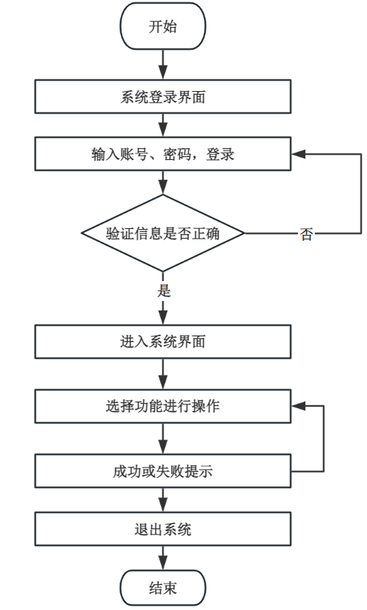
图2.1 操作流程图

2.3.2业务流程
本系统核心功能是对商品的出入库流程进行高效管理。商品出入库业务流程是仓库管理中的关键环节，确保了库存的准确性和及时性。具体来说，商品入库，系统会记录商品信息，包括商品名、商品所属分类、入库数量等，并分配合适的仓库位置进行存储。同时，系统会再次更新库存记录和数据。出库时系统再次更新库存信息，完成出库操作。此外，系统还提供了图表统计功能，帮助管理人员实时掌握库存状态，提升仓库管理效率。商品出入库业务流程如图2.2所示:
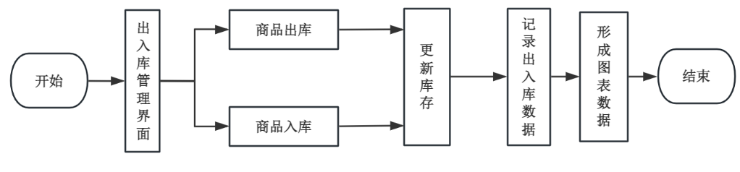
图2.2 商品出入库业务流程图

2.4 软硬件和性能需求

2.4.1软硬件需求
为确保仓库管理系统平台的正常使用，对系统软件需求的详细说明见表2.1：
表2.1 系统软件需求
编号 | 需求 | 描述
1 | 操作系统 | Win11 64位
2 | 数据库 | MYSQL数据库
3 | 开发工具 | IntelliJ IDEA 、Vscode、Navicat Premium
硬件需求的详细说明见表2.2：
表2.2 系统硬件需求
编号 | 需求 | 描述
1 | CPU | 2.5GHz
2 | 内存 | 4GB以上
3 | 硬盘 | 1T

2.4.2性能需求分析
以下是对系统性能需求的详细分析，具体需求见表2.3：
表2.3 系统性能需求
编号 | 需求 | 描述
1 | 响应时间 | 页面加载时间不应超过3秒，以确保用户体验流畅。
2 | 安全性 | 系统应具备较高的安全性，确保用户信息和系统数据的安全。

3 系统设计

3.1 系统总体架构设计
本系统采用目前市场主流的B/S分层架构模式，将整个业务应用划分为用户表现层、业务逻辑层、数据访问层和数据库层，如图3.1所示：
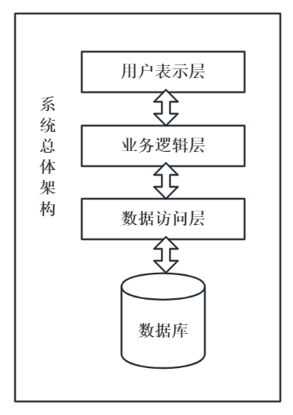
图3.1 系统总体架构
在B/S架构中，用户表现层表现在Web浏览器上，其作用一是负责数据渲染，向用户提供直观的界面展示相关请求数据；二是负责与用户交互，处理用户的输入和操作如点击按钮、提交表单、选择菜单项等；三是负责与服务端进行通信，发送用户请求和接收请求响应。
业务逻辑层和数据访问层位于Server服务端，其中业务逻辑层是系统的核心，负责处理业务规则和逻辑。它是协调连接表示层和数据访问层的桥梁，实现用户请求的业务处理。而数据访问层负责与数据库进行交互，实现数据的增加、删除、修改和查询等操作。
数据库层是系统正常高效运行的核心设计部分，它位于数据库服务器，负责系统数据有效存储。本系统采用MySQL关系型数据库来管理，以实现高效和可扩展的数据存储平台，满足当前和未来的业务需求。

3.2 功能模块设计
根据第2章需求分析，按不同角色的功能需求划分，设计出本系统的功能模块如图3.2所示：
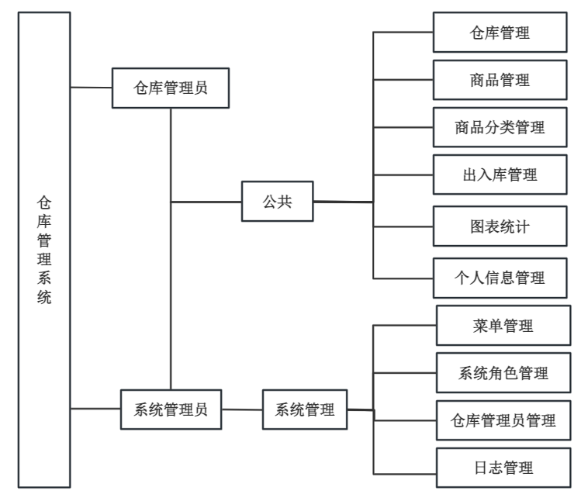
图3.2 系统功能图

3.3 数据库设计

3.3.1实体关系图设计
实体关系图（E-R图）是用来描述系统中数据实体及其相互关系的一种图形化工具。它确保了数据库设计能够满足系统的访问效率和数据完整性要求。一个良好的E-R图设计是系统设计顺利进行的基础，如图3.3所示：
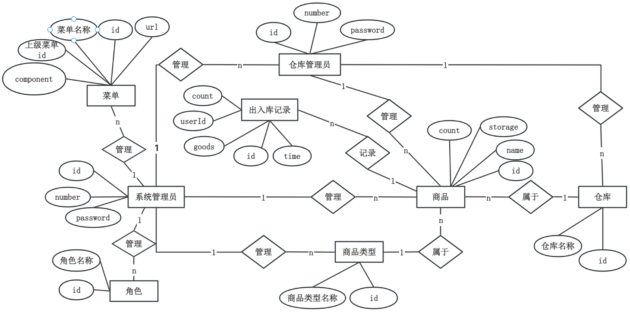
图3.3 E-R图

3.3.2数据库表设计
数据库表设计部分是详细说明每个表的结构和属性的关键环节，详细如下：
(1)系统用户表具体属性信息包括ID、账号、姓名、密码、电话、账号创建时间等,如表3.1所示：
表3.1 系统用户表
字段名 | 中文描述 | 类型 | 备注
id | id | INT | 主键
number | 账号 | VARCHAR
name | 姓名 | VARCHAR
password | 密码 | VARCHAR
（2）角色表是用于存储角色类型信息的关键数据表，相关属性包括ID、角色名字、描述、创建时间等，详见表3.2：
表3.2 角色表
字段名 | 中文描述 | 类型 | 备注
id | id | INT | 主键
name | 角色名称 | VARCHAR
description | 角色描述 | VARCHAR
create_time | 创建时间 | VARCHAR
（3）用户角色表是用于存储用户和角色关系的关键数据表，相关属性包括ID、用户id、角色id，详见表3.3：
表3.3 用户角色表
字段名 | 中文描述 | 类型 | 备注
id | id | INT | 主键
user_id | 用户id | INT | 与用户表中的id字段相关联
role_id | 角色id | INT | 与角色表中的id字段相关联
（4）角色资源表是用于存储角色和系统资源关系的关键数据表，代表着角色拥有哪些系统资源，可由系统管理员分配。相关属性包括ID、角色id、资源id以及资源类型，详见表3.4：
表3.4 角色资源表
字段名 | 中文描述 | 类型 | 备注
id | id | INT | 主键
role_id | 角色id | INT | 与角色表中的id字段相关联
res_id | 资源id | INT
res_type | 资源类型 | INT | 0 菜单 1 页面 2 资源
（5）菜单表是用于存储系统菜单数据的关键数据表，相关属性包括ID、菜单名称，上级菜单id、菜单图标、菜单类型、访问url、页面组件路径等。详见表3.5：
表3.5 菜单表
字段名 | 中文描述 | 类型 | 备注
id | id | INT | 主键
name | 菜单名称 | VARCHAR
parent_id | 上级菜单id | INT
icon | 菜单图标 | VARCHAR
type | 菜单类型 | INT | 菜单类型 0 菜单 1页面 2 资源
url | 菜单访问路径 | VARCHAR
component | 前端组件路径 | VARCHAR
sort | 菜单排序序号 | INT
（6）商品表是用于存储商品信息的关键数据表，相关属性包括ID、商品名称、所属仓库、商品分类、商品数量、备注，详见表3.6：
表3.6 商品表
字段名 | 中文描述 | 类型 | 备注
id | id | INT | 主键
name | 商品名称 | VARCHAR
storage | 所属仓库 | VARCHAR | 与仓库表中的name字段相关联
goodsType | 商品分类 | VARCHAR | 与商品类型表中的name字段相关联
count | 商品数量 | INT
remark |  | VARCHAR | 备注
（7）商品类型表是用于存储商品类型信息的关键数据表，相关属性包括ID、商品类型名称，详见表3.7：
表3.7 商品类型表
字段名 | 中文描述 | 类型 | 备注
id | id | INT | 主键
name | 商品类型 | VARCHAR
remark |  | VARCHAR | 备注
（8）出入库记录表是用于存储商品出入库记录数据的关键数据表，相关属性包括ID、用户id、角色id，详见表3.8：
表3.8 出入库记录表
字段名 | 中文描述 | 类型 | 备注
id | id | INT | 主键
goods | 商品id | INT | 与商品表中的id字段相关联
userId | 用户id | INT | 标记是哪个用户的操作
count | 数量 | INT | 出入库操作数量
createtime | 操作时间 | DATETIME | 出入库记录时间
remark |  | VARCHAR
（9）仓库表是用于存储仓库信息的关键数据表，相关属性包括ID、仓库名称，详见表3.9：
表3.9 商品类型表
字段名 | 中文描述 | 类型 | 备注
id | id | INT | 主键
name | 仓库名称 | VARCHAR
remark |  | VARCHAR | 备注

4 系统实现与关键代码

4.1 系统开发实现环境介绍
本系统所采用的环境和开发工具十分成熟，有着相对广泛的应用，见表4.1：
表4.1 系统实现环境
编号 | 项目 | 描述
1 | 开发工具 | IntelliJ IDEA 、Vscode
2 | 操作系统 | Win11 64位
3 | 数据库 | MYSQL数据库
4 | 开发框架 | Vue2+SpringBoot2

4.2 系统实现与关键代码

4.2.1用户身份认证
本系统采用统一的身份认证机制，为所有用户提供一个一致的界面设计简洁的登录界面。用户在登录系统时，可体验到直观且易于操作的感受。详见图4.1:
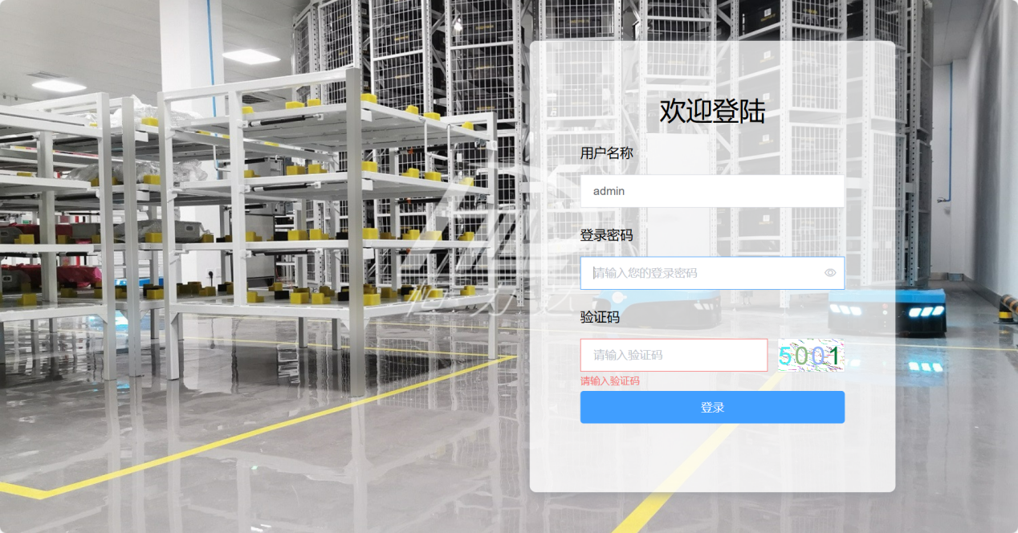
图4.1 登录界面
用户登录系统时，需要输入其用户名和密码。然后系统将对用户提交的信息进行验证，详细步骤如下：
（1）用户提交信息：用户填写其用户名和密码。
（2）系统身份验证：系统将对用户提交的信息与系统存储的用户名、密码进行匹配。
（3）错误提示：若用户信息匹配失败，系统给出错误提示，提示用户重新输入正确的登录凭证。
（4）登录成功：若用户信息匹配成功，则进入系统首页，系统首页如图4.2所示：
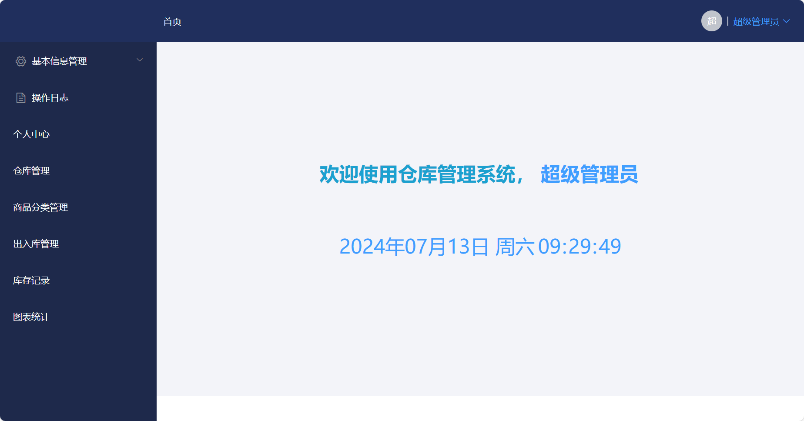
图4.2 系统首页
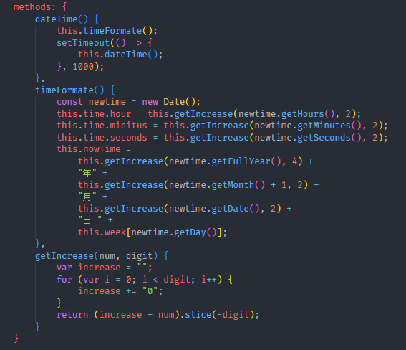
图4.3 时间展示关键函数

4.2.2个人信息管理模块
对个人信息进行修改管理，确保个人信息数据的准确性和完整性。个人信息管理功能界面如图4.4所示：
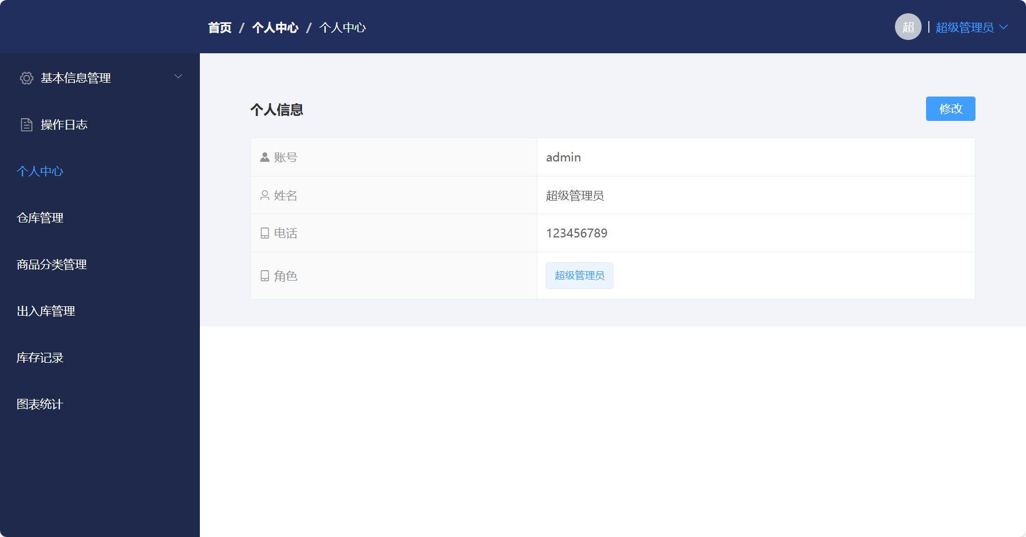
图4.4 个人信息管理界面
个人信息管理界面前端关键代码如图4.5所示：
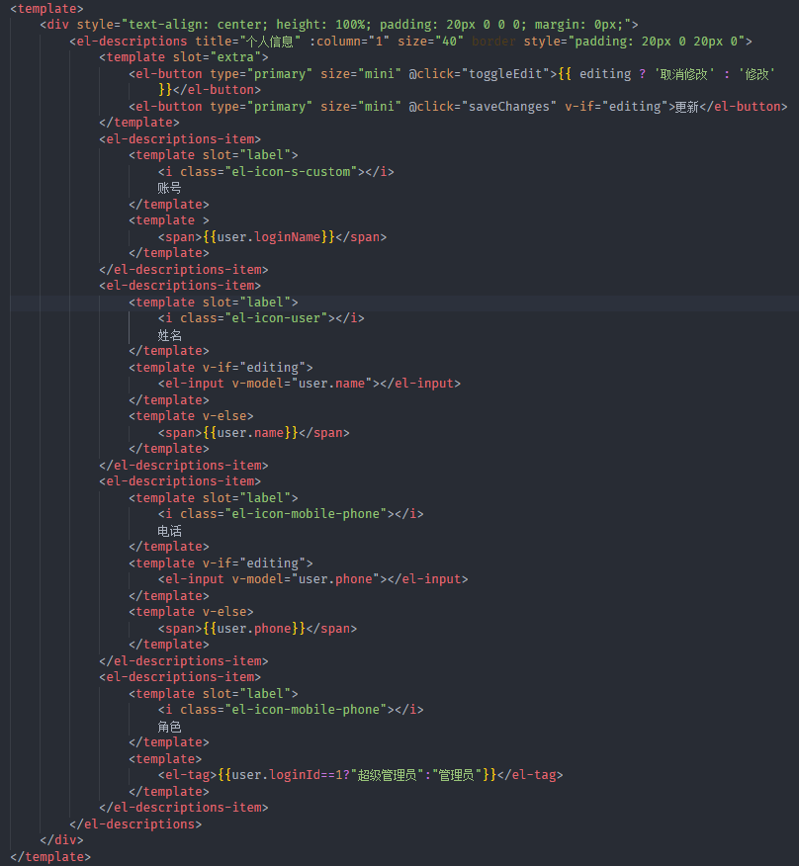
图4.5 个人信息管理前端代码
个人信息管理界面后端关键代码如图4.6所示：
/**
* @author: 任杰
*/
@PostMapping("user/update")
public Result update(@RequestBody SysUser user){
return userService.updateById(user)?Result.success():Result.error();
}
图4.6 个人信息管理后端代码

4.2.3仓库管理模块
管理员可以查看所有仓库的详细信息；通过搜索功能，能够根据特定条件快速定位仓库记录；可以编辑现有仓库信息，以反映任何变更或更新；可以添加新仓库信息到系统中；可以删除不再需要的仓库信息。仓库管理功能界面如图4.7所示：
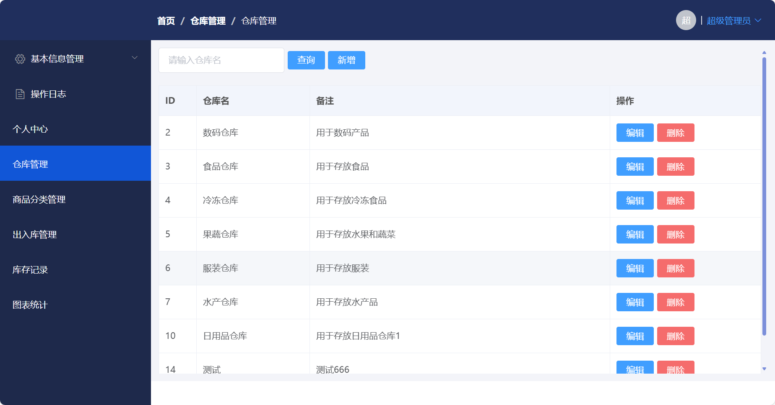
图4.7 仓库管理界面
仓库管理功能界面前端关键代码如图4.8所示：
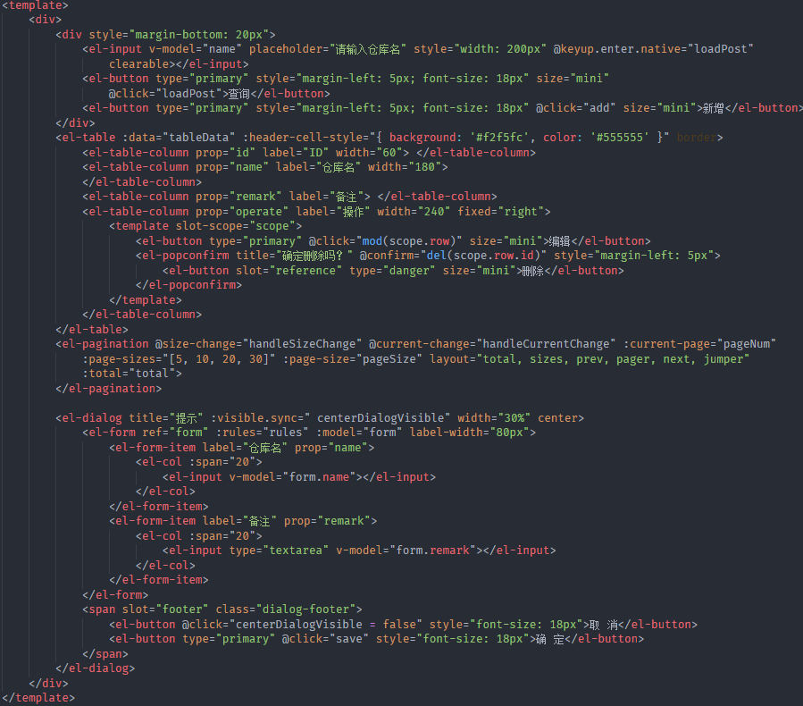
图4.8 仓库管理前端代码
仓库管理功能界面后端关键代码如图4.9所示：
/**
* @author: 任杰
*/
@RestController
@RequestMapping("/storage")
public class StorageController {
@Autowired
private StorageService storageService;

/*
* 新增仓库
*/
@PostMapping("/save")
public Result save(@RequestBody Storage storage){
System.out.println("新增");
return storageService.save(storage)?Result.success():Result.error();
}

/*
* 更新仓库
*/
@PostMapping("/update")
public Result update(@RequestBody Storage storage){
return storageService.updateById(storage)?Result.success():Result.error();
}

/*
* 删除仓库
*/
@GetMapping("/del")
public Result del(@RequestParam String id){
return storageService.removeById(id)?Result.success():Result.error();
}

/*
* 查询仓库列表
*/
@GetMapping("/list")
public Result list(){
List list = storageService.list();
return Result.success(list);
}

/*
* 模糊查询：根据输入查询仓库并以分页的形式展示
*/
@PostMapping("/listPage")
public Result listPage(@RequestBody QueryPageParam query){
HashMap param = query.getParam();
String name = (String)param.get("name");

Page<Storage> page = new Page();
page.setCurrent(query.getPageNum());
page.setSize(query.getPageSize());

LambdaQueryWrapper<Storage> queryWrapper = new LambdaQueryWrapper<>();
if(StringUtils.isNotBlank(name) && !"null".equals(name)){
queryWrapper.like(Storage::getName,name);
}

IPage result = storageService.pageCC(page,queryWrapper);
return Result.success(result.getRecords(),result.getTotal());
}

}

图4.9 仓库管理后端代码

4.2.4商品分类管理模块
管理员可以查看所有商品分类的详细信息；通过搜索功能，能够根据特定条件快速定位商品分类记录；可以编辑现有商品分类信息，以反映任何变更或更新；可以添加商品分类信息到系统中；可以删除不再需要的商品分类信息。商品分类管理功能界面如图4.10所示：
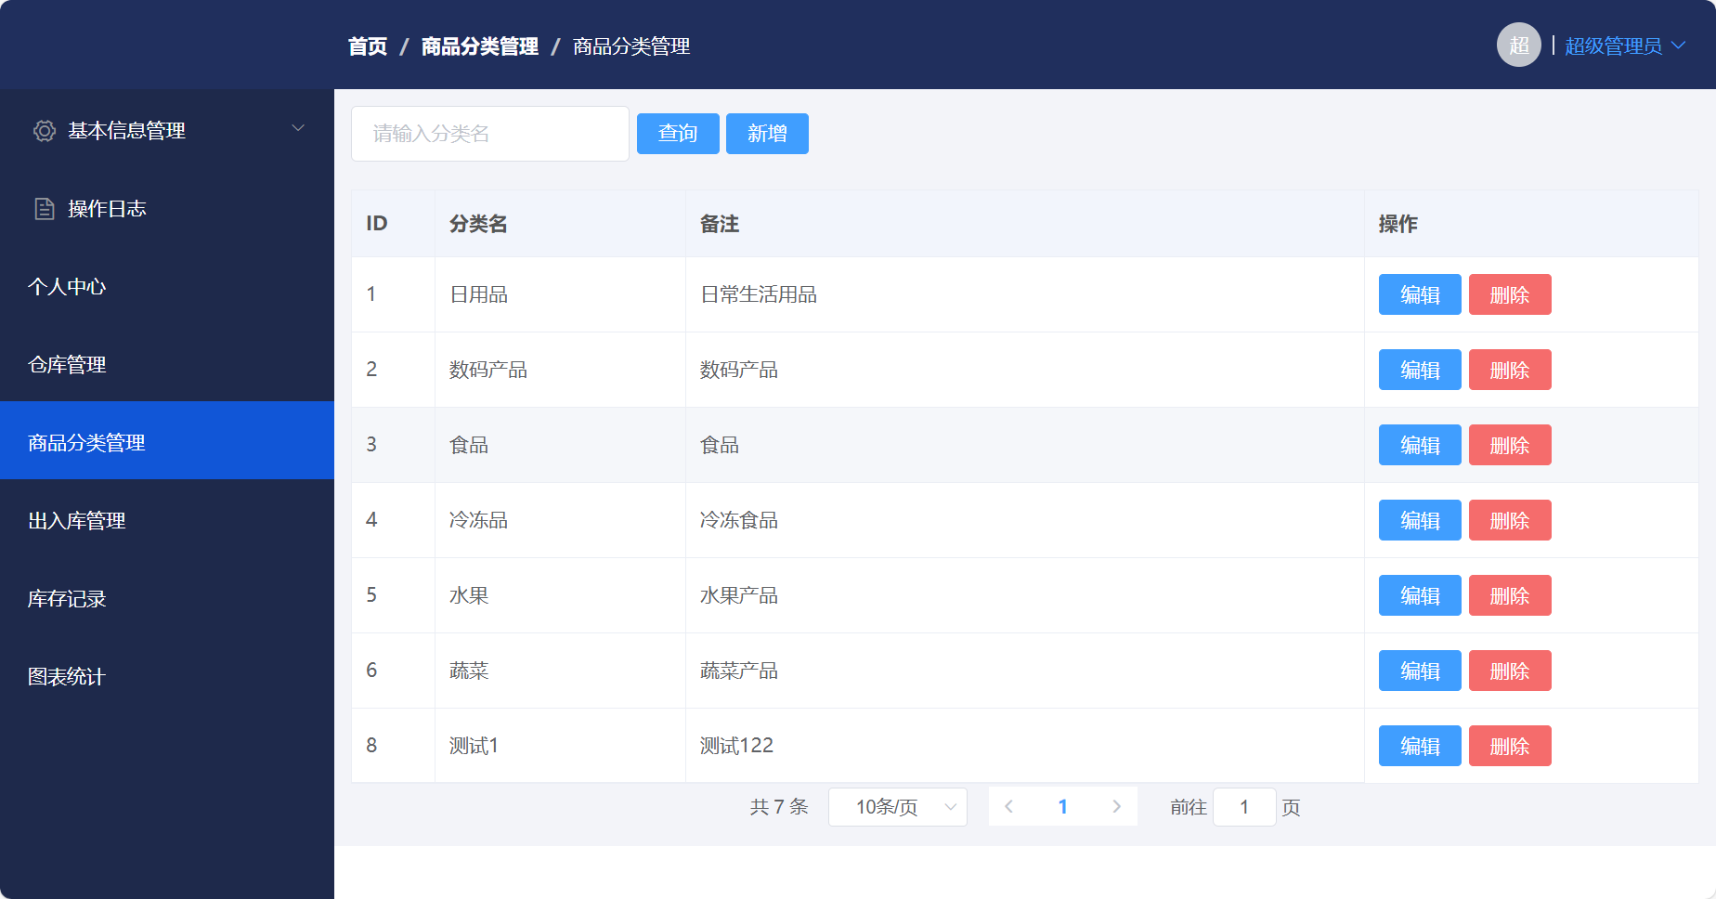
图4.10 商品分类管理界面
商品分类管理功能界面前端关键代码如图4.11所示：
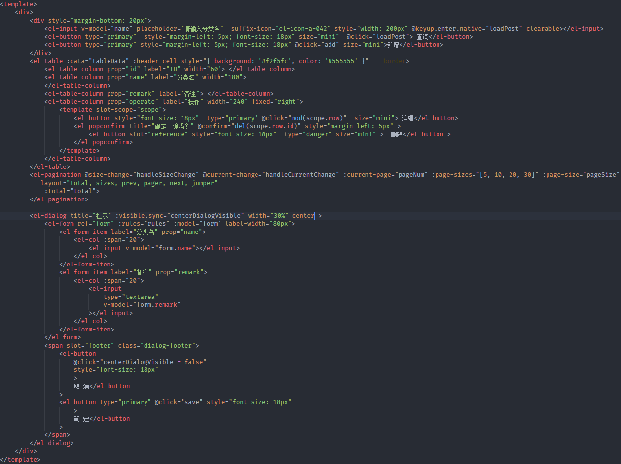
图4.11 商品分类管理前端代码
商品分类管理功能界面后端关键代码如图4.12所示：
/**
* @author: 任杰
*/
@RestController
@RequestMapping("/goodstype")
public class GoodstypeController {

@Autowired
private GoodstypeService goodstypeService;

/*
* 新增商品分类
*/
@PostMapping("/save")
public Result save(@RequestBody Goodstype goodstype){
return goodstypeService.save(goodstype)?Result.success():Result.error();
}

/*
* 更新商品分类
*/
@PostMapping("/update")
public Result update(@RequestBody Goodstype goodstype){
return goodstypeService.updateById(goodstype)?Result.success():Result.error();
}

/*
* 删除商品分类
*/
@GetMapping("/del")
public Result del(@RequestParam String id){
return goodstypeService.removeById(id)?Result.success():Result.error();
}
/*
* 查询商品分类列表
*/
@GetMapping("/list")
public Result list(){
List list = goodstypeService.list();
return Result.success(list);
}
/*
* 模糊查询：根据输入查询商品分类并以分页的形式展示
*/
@PostMapping("/listPage")
public Result listPage(@RequestBody QueryPageParam query){
HashMap param = query.getParam();
String name = (String)param.get("name");

Page<Goodstype> page = new Page();
page.setCurrent(query.getPageNum());
page.setSize(query.getPageSize());

LambdaQueryWrapper<Goodstype> queryWrapper = new LambdaQueryWrapper();
if(StringUtils.isNotBlank(name) && !"null".equals(name)){
queryWrapper.like(Goodstype::getName,name);
}
IPage result = goodstypeService.pageCC(page,queryWrapper);
return Result.success(result.getRecords(),result.getTotal());
}
}
图4.12 商品分类管理后端代码

4.2.5出入库管理模块
管理员可以新增商品信息，并对商品进行出入库操作；通过搜索功能，能够根据特定条件快速定位商品信息；可以编辑现有商品信息，以反映任何变更或更新；可以删除不再需要的商品信息。出入库管理功能界面如图4.13所示：
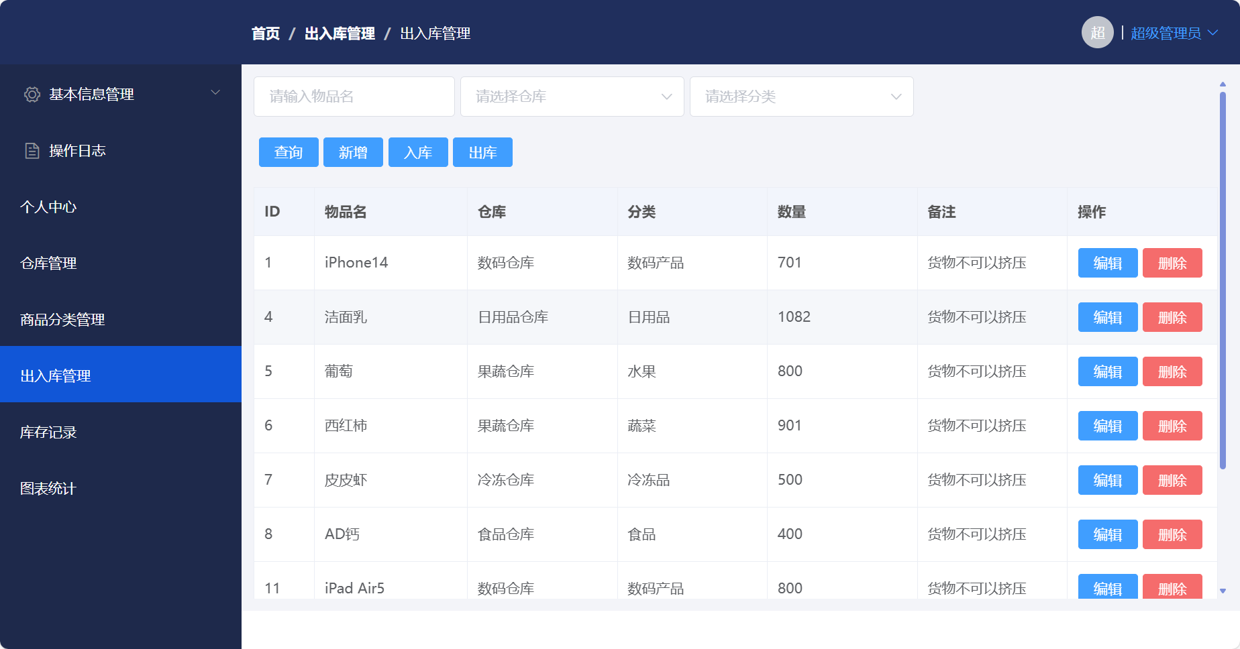
图4.13 出入库管理功能界面
出入库管理功能前端关键代码如图4.14所示：
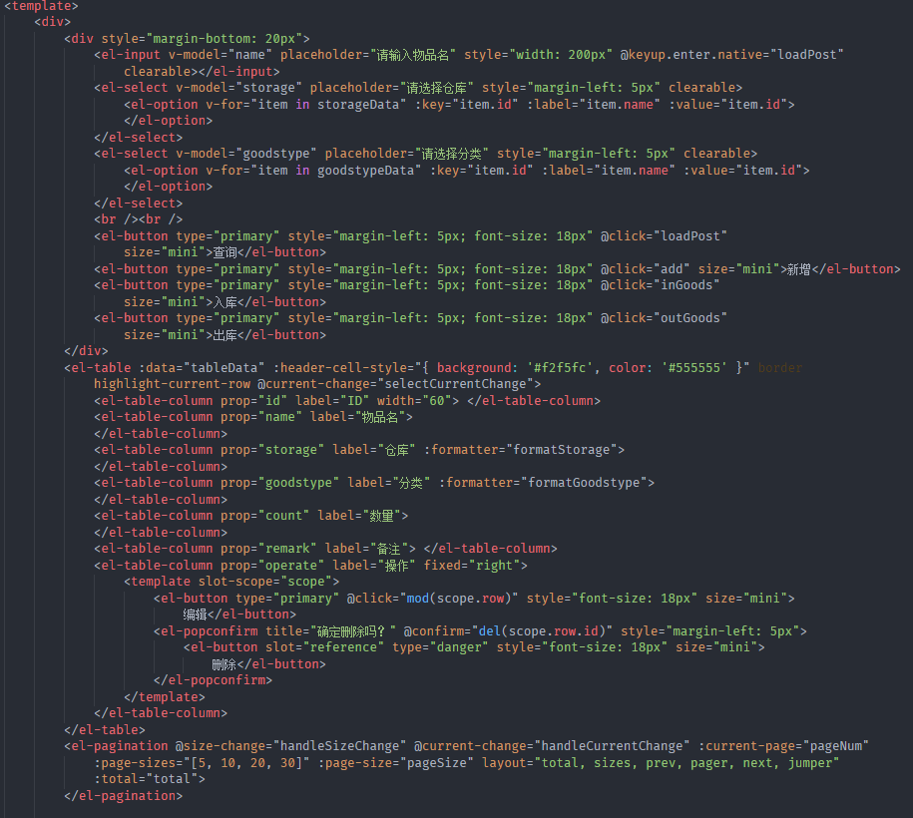
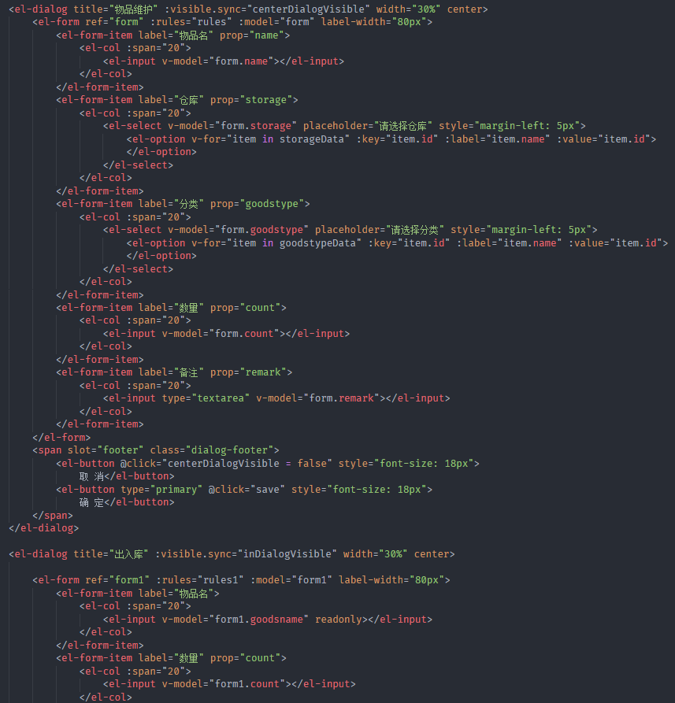
图4.14 出入库管理前端代码
出入库管理功能后端关键代码如图4.15所示：
/**
* @author: 罗祥亮
*/
@RestController
@RequestMapping("/goods")
public class GoodsController {
@Autowired
private GoodsService goodsService;

/*
* 新增商品
*/
@PostMapping("/save")
public Result save(@RequestBody Goods goods){
return goodsService.save(goods)?Result.success():Result.error();
}

/*
* 更新商品
*/
@PostMapping("/update")
public Result update(@RequestBody Goods goods){
return goodsService.updateById(goods)?Result.success():Result.error();
}

/*
* 删除商品
*/
@GetMapping("/del")
public Result del(@RequestParam String id){
return goodsService.removeById(id)?Result.success():Result.error();
}

/*
* 模糊查询：根据输入查询商品并以分页的形式展示
*/
@PostMapping("/listPage")
public Result listPage(@RequestBody QueryPageParam query){
HashMap param = query.getParam();
String name = (String)param.get("name");
String goodstype = (String)param.get("goodstype");
String storage = (String)param.get("storage");

Page<Goods> page = new Page();
page.setCurrent(query.getPageNum());
page.setSize(query.getPageSize());

LambdaQueryWrapper<Goods> queryWrapper = new LambdaQueryWrapper<>();
if(StringUtils.isNotBlank(name) && !"null".equals(name)){
queryWrapper.like(Goods::getName,name);
}
if(StringUtils.isNotBlank(goodstype) && !"null".equals(goodstype)){
queryWrapper.like(Goods::getGoodstype,goodstype);
}
if(StringUtils.isNotBlank(storage) && !"null".equals(storage)){
queryWrapper.like(Goods::getStorage,storage);
}

IPage result = goodsService.pageCC(page,queryWrapper);
return Result.success(result.getRecords(),result.getTotal());
}
}

图4.15 出入库管理后端代码

4.2.7库存变更记录模块
管理员可以查看所有的商品库存变更记录的详细信息；通过搜索功能，能够根据特定条件快速定位特定商品的库存变更记录信息。库存变更记录查看功能界面如图4.16所示：
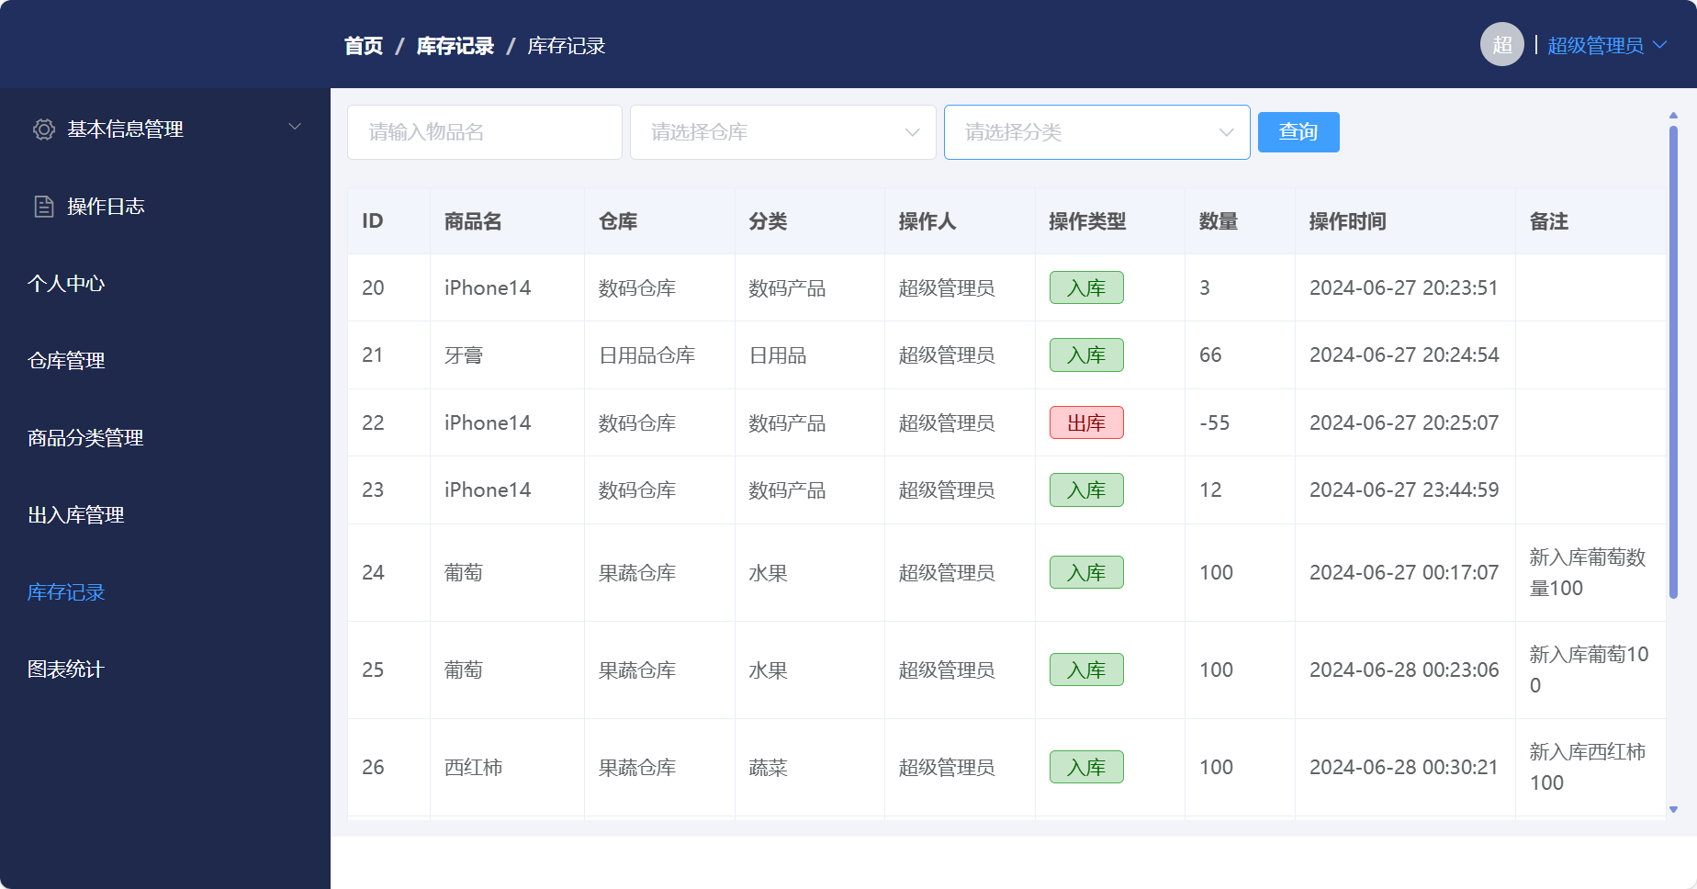
图4.16 库存变更记录查看界面
库存变更记录查看功能前端关键代码如图4.17所示：
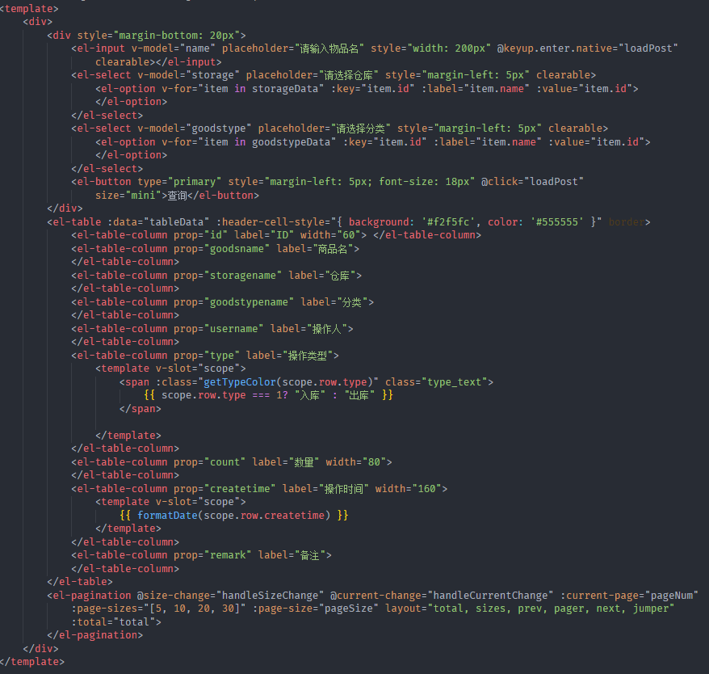
图4.17 库存记录查看前端代码
库存变更记录查看功能后端关键代码如图4.18所示：
/**
* @author: 罗祥亮
*/
@RestController
@RequestMapping("/record")
public class RecordController {
@Autowired
private RecordsService recordService;
@Autowired
private GoodsService goodsService;

@PostMapping("/listPage")
public Result listPage(@RequestBody QueryPageParam query){
HashMap param = query.getParam();
String name = (String)param.get("name");
String goodstype = (String)param.get("goodstype");
String storage = (String)param.get("storage");
String roleId = (String)param.get("roleId");
String userId = (String)param.get("userId");

Page page = new Page();
page.setCurrent(query.getPageNum());
page.setSize(query.getPageSize());

QueryWrapper<Records> queryWrapper = new QueryWrapper();
queryWrapper.apply("a.goods=b.id and b.storage=c.id and b.goodsType=d.id ");

if("2".equals(roleId)){
queryWrapper.apply(" a.userId= "+userId);
}

if(StringUtils.isNotBlank(name) && !"null".equals(name)){
queryWrapper.like("b.name",name);
}
if(StringUtils.isNotBlank(goodstype) && !"null".equals(goodstype)){
queryWrapper.eq("d.id",goodstype);
}
if(StringUtils.isNotBlank(storage) && !"null".equals(storage)){
queryWrapper.eq("c.id",storage);
}

IPage result = recordService.pageCC(page,queryWrapper);
return Result.success(result.getRecords(),result.getTotal());
}

/*
获取列表
*/
@PostMapping("/getRecordList")
public Result getRecordList(){
List<RecordRes> list=recordService.getRecordList();
return Result.success(list);
}
/*
* 新增记录
*/
@PostMapping("/save")
public Result save(@RequestBody Records record){
Goods goods = goodsService.getById(record.getGoods());
int n = record.getCount();
//默认入库
record.setType(1);
// 出库
if("2".equals(record.getAction())){
n = -n;
record.setCount(n);
record.setType(2);
}

int num = goods.getCount()+n;
if(num < 0) {
return Result.error();
}
goods.setCount(num);
goodsService.updateById(goods);
record.setCreatetime(LocalDateTime.now());
return recordService.save(record)?Result.success():Result.error();
}
}

图4.18 库存记录查看后端代码

4.2.8图表统计模块
管理员可以通过图表直观查看所有的商品库存变更记录的详细信息。图表统计功能界面如图4.19所示：
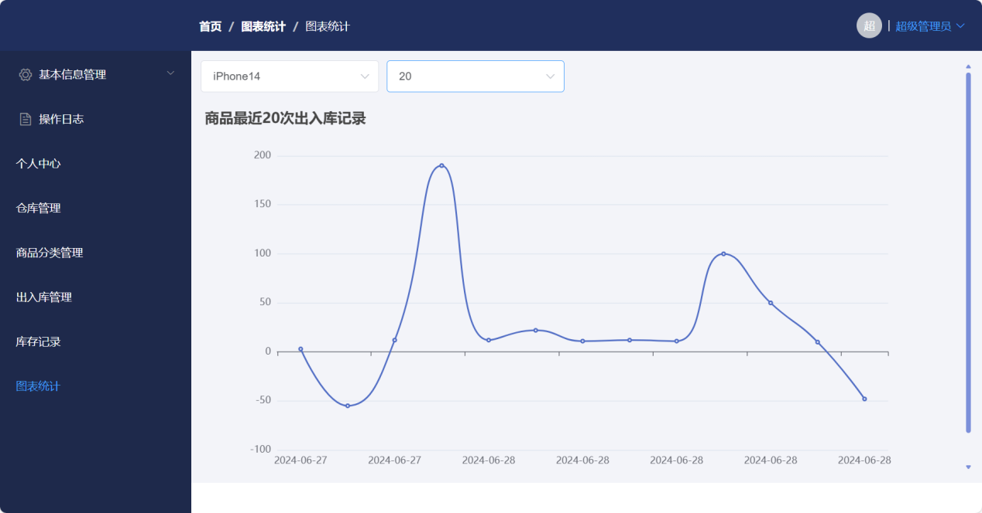
图4.19 图表统计查看界面
图表统计前端关键代码如图4.20所示：
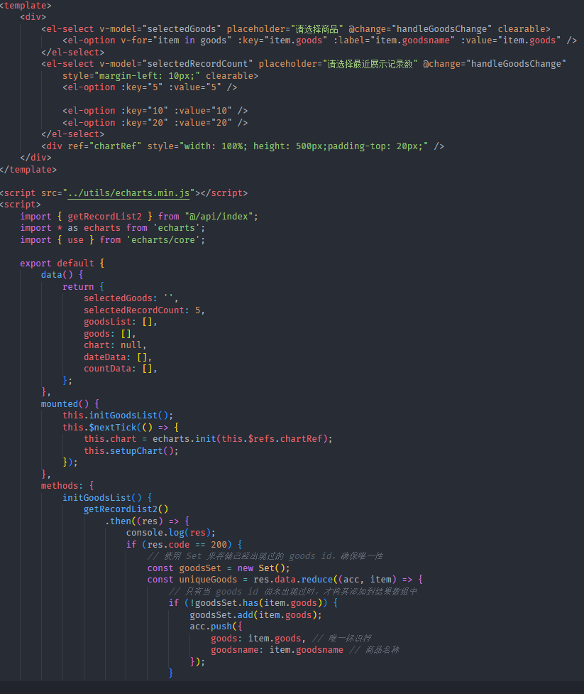
图4.20 图表统计前端代码
图表统计后端关键代码如图4.21所示：
/**
* @author: 罗祥亮
*/
/* 获取记录列表*/
@PostMapping("/getRecordList")
public Result getRecordList(){
List<RecordRes> list=recordService.getRecordList();
return Result.success(list);
}

图4.21 图表统计后端代码

4.2.9仓库管理员管理模块
系统管理员可以查看所有仓库管理员的详细信息；通过搜索功能，能够根据特定条件快速定位仓库管理员信息；可以编辑现有仓库管理员信息，以反映任何变更或更新；可以添加新仓库管理员信息到系统中；可以删除不再需要的仓库管理员信息。仓库管理员管理功能界面如图4.22所示：
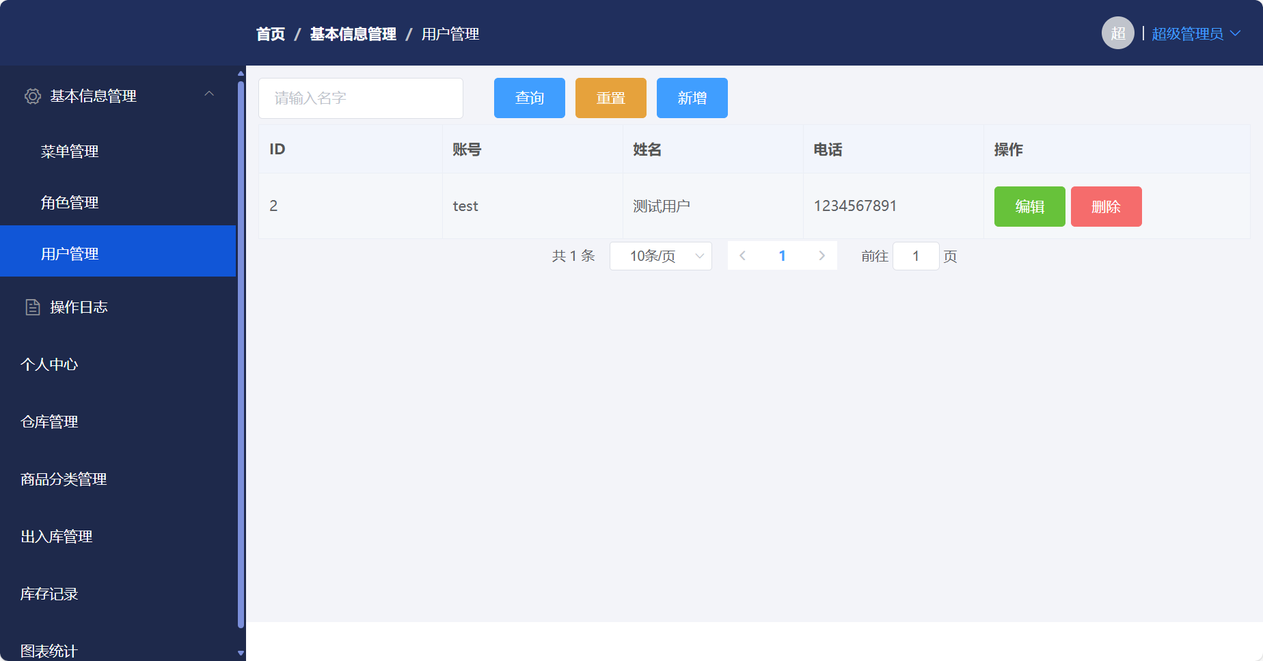
图4.22 仓库管理员管理界面
仓库管理员管理前端关键代码如图4.23所示：
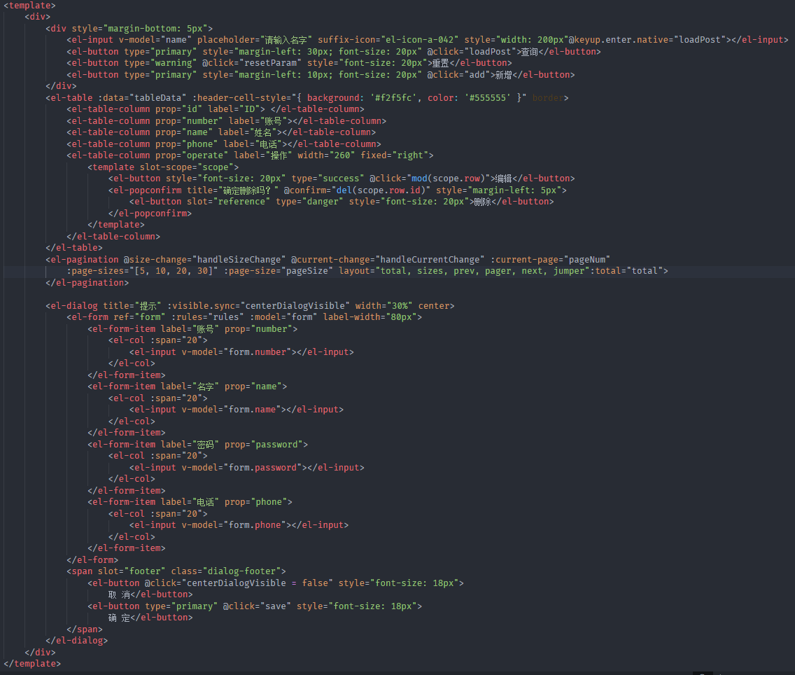
图4.23 仓库管理员管理前端代码
仓库管理员管理后端关键代码如图4.24所示：
/**
* @author: 罗祥亮
*/
@Slf4j
@RestController
@RequiredArgsConstructor
public class SysUserController {

private final SysUserService userService;
private final SysUserRoleService sysUserRoleService;

/**
* 个人重置密码:首次登录强制修改密码
*
* @param record
* @return
*/
@PutMapping("/pwd")
public Result<Boolean> resetPwd(@RequestBody @Validated AccountRestPersonalPwdVO record) {
return Result.success(userService.resetPersonalPwd(record));
}

@PostMapping("user/save")
public Result save(@RequestBody SysUser user){
user.setSalt("lxl");
// 保存用户信息
boolean isUserSaved = userService.save(user);
if (isUserSaved) {
// 用户信息保存成功，接下来保存用户角色关系
SysUser newSysUser=userService.getByNumber(user.getNumber());
SysUserRole userRole = new SysUserRole();
userRole.setUserId(newSysUser.getId());
userRole.setRoleId(3);
// 保存用户角色关系
boolean isRoleSaved = sysUserRoleService.save(userRole);
if (isRoleSaved) {
return Result.success();
} else {
return Result.error();
}
} else {
return Result.error();
}
}

/*
*/
@PostMapping("user/update")
public Result update(@RequestBody SysUser user){
return userService.updateById(user)?Result.success():Result.error();
}

/*
* 修改用户
*/
@PostMapping("user/mod")
public boolean mod(@RequestBody SysUser user){
return userService.updateById(user);
}

/*
* 删除用户
*/
@GetMapping("user/del")
public Result delete(Integer id){
return userService.removeById(id)?Result.success():Result.error();
}
/*
* 查询功能：根据前端表单输入的信息或者下拉框选择查询用户，并以分页的形式返回前端
*/
@PostMapping("user/listPageC1")
public Result listPageC1(@RequestBody QueryPageParam query){
HashMap param = query.getParam();
String name = (String)param.get("name");
Integer roleId = Integer.parseInt((String) param.get("roleId"));

Page<SysUser> page = new Page();
page.setCurrent(query.getPageNum());
page.setSize(query.getPageSize());

LambdaQueryWrapper<SysUser> lambdaQueryWrapper = new LambdaQueryWrapper();
if(StringUtils.isNotBlank(name) && !"null".equals(name)){
lambdaQueryWrapper.like(SysUser::getName,name);
}
IPage result = userService.pageCC(page,lambdaQueryWrapper,roleId);

System.out.println("total1=>"+result.getTotal());

return Result.success(result.getRecords(),result.getTotal());
}
}
图4.24 仓库管理员管理后端代码

5 系统测试

5.1 系统测试环境
系统测试环境包括硬件环境和软件环境，具体要求如表5.1所示：
表5.1 软硬件测试环境
编号 | 名称 | 软、硬件参数描述
1 | CPU | 4核 2.8GHz
2 | 操作系统 | Win11 64位
3 | 数据库 | MySQL
4 | 内存 | 8GB
5 | 开发工具 | IntelliJ IDEA 、Vscode

5.2 系统测试方案
系统测试是软件开发工作中确保软件质量和各项功能能否正常运行的关键环节，在本次系统测试方案分为功能测试、性能测试和安全性测试三个方面。以下是对系统测试方案的详细说明：
（1）功能测试
功能测试的目的主要是验证系统是否按照功能需求部分的要求正确实现了各项功能。测试方案基于前期的需求分析结果制定测试用例，全面测试系统的所有功能需求。测试过程中，测试用例发挥着核心作用，它们详细描述了功能实现的步骤，确保测试能够全面覆盖所有功能点。测试人员需对测试结果进行记录，以判断系统功能是否达到用户预期、满足用户需求。
（2）性能测试
性能测试主要关注系统的性能指标，包括响应时间、稳定性等，以确保系统在高负载下仍能保持高效运行。性能测试同样依赖于我们设计的测试用例，这些用例详细描述了性能测试的步骤，帮助测试者准确评估系统性能。测试结果的记录和分析对于了解性能情况和优化系统至关重要。
（3）安全性测试
安全性测试的目的主要是确保系统具备足够的安全性。测试方案主要是验证系统的安全性设计，包括系统是否正常运行、非法用户登录等。安全性测试用例详细描述了测试步骤，使测试人员能够有效地评估系统的安全性能。测试结果的全面记录有助于及时发现和修复安全漏洞，确保系统的安全可靠。

5.3 功能测试举例
功能测试的核心目标是验证系统的各个功能模块是否按照需求规格正常工作。这一过程主要依据预先设计的测试用例来执行，旨在确保系统功能满足用户的实际需求。功能测试结果如表5.2所示：
表5.2 功能测试结果
编号 | 测试单元 | 测试角色 | 测试步骤 | 预期结果 | 测试结果
1 | 用户登录 | 系统管理员、仓库管理员 | 用户输入用户名和密码，点击登录 | 登录成功，跳转主菜单 | 通过
2 | 个人信息管理 | 系统管理员、仓库管理员 | 用户进入个人信息界面，编辑信息 | 系统弹出提示成功信息 | 通过
3 | 图表统计 | 系统管理员、仓库管理员 | 用户进入图表统计界面 | 系统正常展示报表数据统计 | 通过
4 | 仓库管理 | 系统管理员、仓库管理员 | 用户进入仓库管理界面，增删改查仓库信息 | 查询、添加、修改、删除仓库信息都操作成功 | 通过
5 | 商品分类管理 | 系统管理员、仓库管理员 | 用户进入商品分类管理界面，增删改查商品分类信息 | 查询、添加、修改、删除商品分类信息都操作成功 | 通过
6 | 出入库管理 | 系统管理员、仓库管理员 | 用户进入出入库管理界面，出入库商品 | 出入库操作成功，出入库记录表添加相应记录 | 通过
7 | 菜单管理 | 系统管理员 | 用户进入菜单管理界面，添加、编辑、删除菜单 | 添加、修改、删除菜单都操作成功 | 通过
8 | 系统角色管理 | 系统管理员 | 用户进入角色管理界面，添加角色、修改角色信息、给角色分配系统资源、删除角色 | 添加、修改、删除角色以及给角色分配系统资源都操作成功 | 通过
9 | 仓库管理员管理 | 系统管理员 | 用户进入仓库管理员管理界面，添加、编辑、删除仓库管理员 | 添加、修改、删除仓库管理员都操作成功 | 通过

5.4 安全性和性能测试举例
安全性和性能测试旨在评估系统的安全性和性能指标。测试结果的记录对于系统优化和风险评估具有重要意义。安全性和性能测试结果如表5.3所示：
表5.3 安全性和性能测试结果
编号 | 测试单元 | 测试角色 | 测试步骤 | 预期结果 | 测试结果
1 | 登录安全性 | 安全测试员 | 尝试使用非法用户名和密码登录系统 | 登录失败，并且弹出“用户不存在”、“密码错误”等提示 | 通过
2 | 系统响应速度 | 系统管理员、仓库管理员 | 对系统中各功能进行操作，系统响应时间少于3s | 系统所有功能进行相应操作，响应时间都没有超过3s | 通过

6 结论
本课题通过深入分析仓库管理系统的实际需求，并经过细致的技术调研和分析，最终确定采用Java语言和JavaScript编程语言进行系统开发。结合了Spring Boot后端框架与Vue.js前端框架，以及MySQL数据库存储方案，遵循B/S（Browser/Server）架构模式，成功开发了一个高效稳定的仓库管理系统。系统开发完成后，我们设计并执行了一系列测试用例，全面测试了平台的功能性和安全性，确保系统性能达到预期目标。
本系统实现了仓库管理流程的数字化。它解决了传统仓库管理流程中的繁杂和效率低下问题，库存记录模块支持对库存状态的实时监控，极大提升了仓库管理的效率和数据处理的便捷性，图表统计可直观展示每种商品最近20次出入库记录。此外，系统还减轻了管理人员的工作负担，提高了整体运营效率，体现了以技术提升管理效能的设计理念。
当然，本系统仍有很大改进空间，如增强可扩展性以灵活适应仓库管理需求的持续变化和增长；进一步优化用户界面和交互设计，以提升用户体验；采取更严格的安全措施来保护数据信息，确保系统的数据安全性和完整性；持续优化系统架构，提高系统的稳定性，同时确保后续维护和升级的便捷性。

参考文献
- 王越. JAVA编程语言在计算机软件开发中的应用[J]. 电子技术与软件工程, 2019.
- 窦丹宁.仓储管理和现代物流发展的分析[J].科技创新与应用，2017,02:274.
- 李国红.Web数据库技术与MySQL应用教程[M].机械工业出版社,2020.
- 王纬,王妍.网页设计与制作案例教程(HTML5)[M].南京:东南大学出版社,2019.
- 刘启伟.基于Vue.js框架的Web前端开发工具的设计与实现[D].北京邮电大学,2021.
- 吴昌政.基于前后端分离技术的web开发框架设计[D].南京邮电大学,2020.
- 张永奎.数据库原理与设计[M].人民邮电出版社, 2019.
- 李佳,吴菲,章毅恒.基于SpringBoot+Vue的BOM表智能生成系统设计与实现[J].现代信 息科技,2023,7(09):184-188.

